МІНІСТЕРСТВО ОСВІТИ І НАУКИ УКРАЇНИ
КРЕМЕНЧУЦЬКИЙ НАЦІОНАЛЬНИЙ УНІВЕРСИТЕТ
ІМЕНІ МИХАЙЛА ОСТРОГРАДСЬКОГО
КАФЕДРА АВТОМАТИЗАЦІЇ ТА ІНФОРМАЦІЙНИХ СИСТЕМ

ЗВІТ

ЗВІТ З ЛАБОРАТОРНИХ РОБІТ
З НАВЧАЛЬНОЇ ДИСЦИПЛІНИ
«КОМП’ЮТЕРНА ГРАФІКА»

Виконав студент групи КН-23-1
Полинько Ігор Миколайович
Перевірив: доцент кафедри АІС Істоміна Н. М.

Кременчук 2026
ЛАБОРАТОРНА РОБОТА № 7
Тема: Редагування об’єктів у CorelDraw X7
Мета: набути навичок з редагування графічних об’єктів. Навчитися використовувати прив’язки при розташуванні графічних об’єктів у документах. Вивчити принципи вирівнювання об'єктів.

Порядок виконання роботи:
- Відкрити документ «Лабораторні роботи».
- На сторінці з назвою «Лабораторна 2» створити два графічних елемента: коло і прямокутник подібні до наданих у прикладі, відповідними інструментами.
- Виділити об’єкти та вирівняти їх за центрами.
- Виділити об’єкти та провести дію вирізання з кола прямокутника.
- Виділити прямокутник та повернути його на 45° у будь-який бік. Повторити дію вирізання з кола прямокутника. Повернути прямокутник і повторити дію вирізування з кола до отримання результату на прикладі.
- Видалити прямокутник. Створити коло більшого радіуса за об’єкт із центра.
- Виконати заливки та задати ширину обводки об’єктів відповідно до прикладу.
- Згрупувати всі об’єкти. Виділити згрупований об’єкт і продублювати його. Розмістити обидва об’єкти на подібній до наданої на прикладі відстані. Виділити обидва об’єкти та вирівняти їх по верхній грані.
- Створити прямокутник із кутами на центрах дубльованих об’єктів.
- Перетворити прямокутник у криві відповідною командою, за допомогою інструмента Форма надати форму прямокутника подібну до наведеної на прикладі.
- Створити два прямокутники, перетворити їх на криві та надати їм форму подібну до наданої у прикладі.
- Створити інші елементи та надати їм відповідні кольори.
- З допомогою інструмента Кривая Безье створити лінії поєднання колеса та зірки.
- Створити два прямокутники над рамою, перетворити їх на криві.
- Надати прямокутникам над рамою форму сідла. Створити руль таким же чином.
- Орієнтуючись на приклад виконання завдання, створити елементи, яких недостатньо для оформлення об’єкта.
- Зберегти роботу.
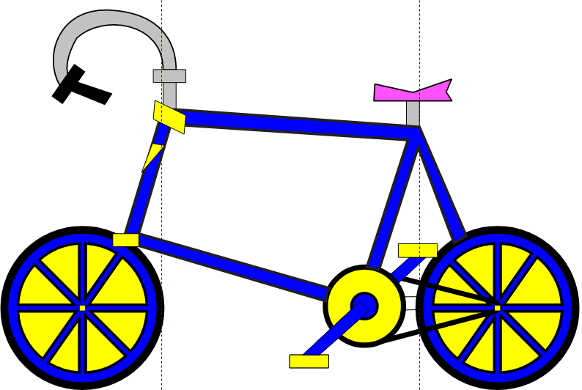
Рисунок 7.1 – Результат роботи

Висновок: на цій лабораторній роботі ми набули навичок з редагування графічних об’єктів. Навчилися використовувати прив’язки при розташуванні графічних об’єктів у документах. Вивчили принципи вирівнювання об'єктів.

Контрольні питання:
- Що називається абрисом об’єкта?
Абрис об’єкта – це контур (лінія обведення) об’єкта, який визначає його межі. Він може мати різну товщину, колір, стиль лінії (суцільна, пунктирна тощо) і використовується для візуального виділення форми об’єкта.
- Що називається розподілом об’єктів?
Розподіл об’єктів – це процес рівномірного розміщення кількох об’єктів відносно один одного або відносно сторінки за певними параметрами (по горизонталі чи вертикалі). Це дозволяє зробити відстані між об’єктами однаковими та забезпечити акуратне вирівнювання.
- Яким чином перетворити об’єкти в криві? Для чого це потрібно?
Перетворити об’єкт у криву можна за допомогою команди «Перетворити в криву» (Convert to Curves) або натиснувши комбінацію клавіш Ctrl + Q.
Це потрібно для того, щоб отримати доступ до вузлів об’єкта та мати можливість детально редагувати його форму (змінювати контури, вигини, створювати складні фігури).

